

Colegio Nuestro Tiempo - R.B.D.: 14.507-6
Profesoras: Claudia Moyano Bianchi claudia.moyano@nuestrotiempo.cl
Cristóbal Baeza cristobal.baeza@nuestrotiempo.cl
Educadora Diferencial: Javiera Marambio javiera.marambio@nuestrotiempo.cl
Guía Articulada
Matemáticas y Tecnología
7° Básico
Semana N°20 y N° 21
26 de julio al 06 de agosto 2021

Alumno/a: ____________________________________________________________ Fecha: ________________
OBJETIVO  Matemáticas | - OA 6. Utilizar el lenguaje algebraico para generalizar relaciones entre números, para establecer y formular reglas y propiedades y construir ecuaciones.  - OA 9. Modelar y resolver problemas diversos de la vida diaria y de otras asignaturas, que involucran ecuaciones e inecuaciones lineales.

Continuaremos trabajando con las guías de la semana 18 y 19

UNIDAD NÚMERO 2
Algebra
MATEDATOS (datos importantes para desarrollar los ejercicios)
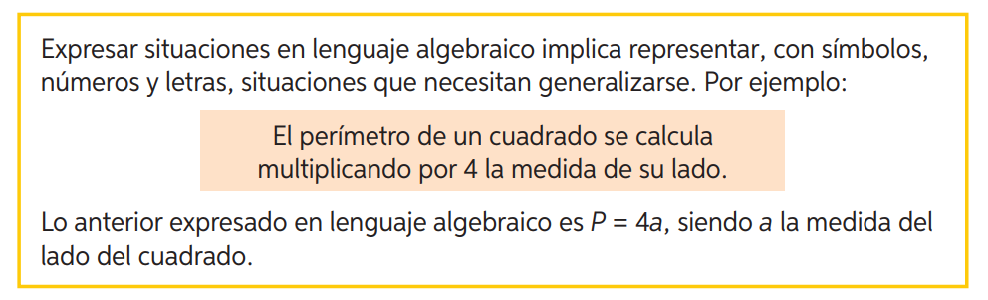
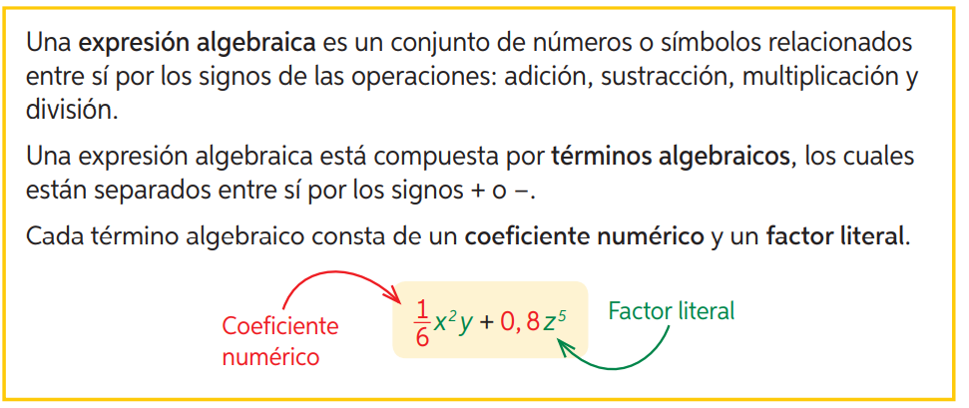
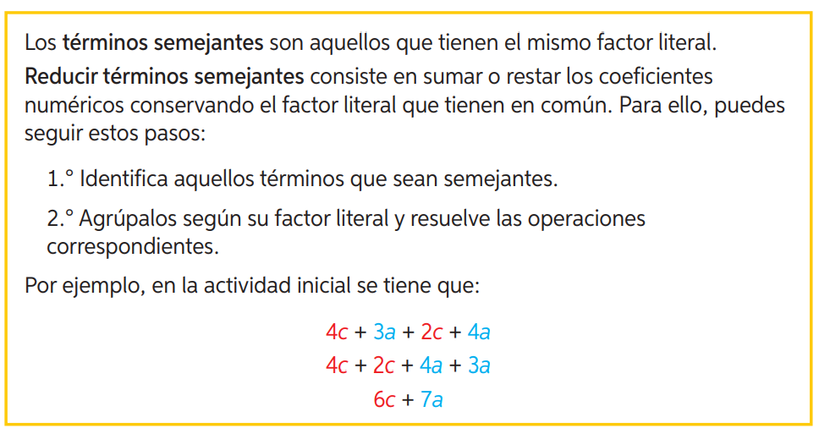

Ecuaciones
MATEDATOS (datos importantes para desarrollar los ejercicios)
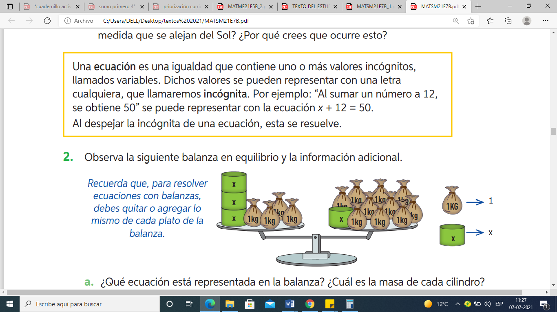
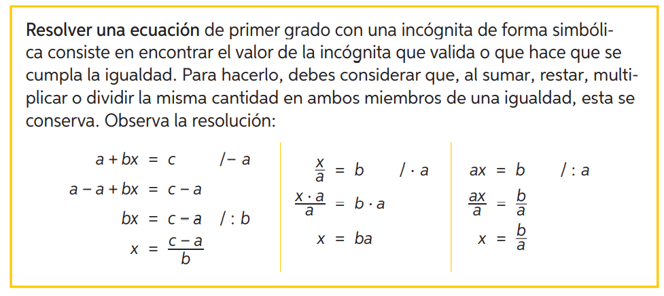

Inecuaciones
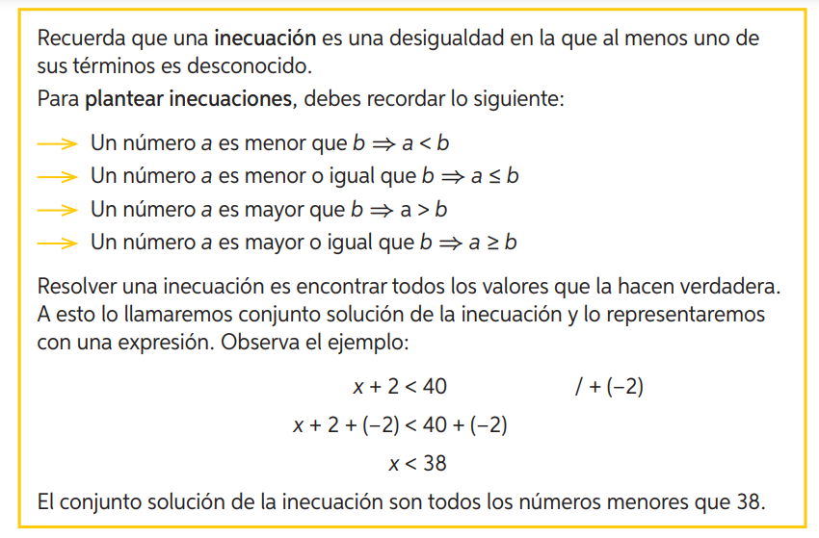

Trabajaremos en la lección 7 y 9 de nuestro cuadernillo de actividades



PRACTIQUEMOS
Lección 7: Lenguaje Algebraico
- Lenguaje algebraico
- Expresiones algebraicas
- Valorización de expresiones algebraicas
- Reducción de expresiones algebraicas

Trabajaremos las páginas 42 a la 46 la semana 20

PRACTIQUEMOS

Lección 9: Ecuaciones e inecuaciones
- Ecuaciones.
- Inecuaciones.

Trabajaremos en la página 56 la 58 la emana 21
Desafío matemático
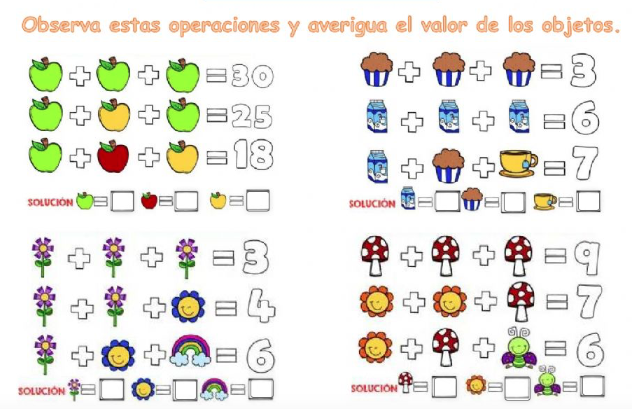

Articulación con tecnología

Ejecución del Proyecto Tecnológico
Objetivo: Detectar problemas y necesidades de las personas o de la comunidad y proponer soluciones que impacten de manera positiva en la sociedad.

Hemos llegado a la etapa crucial de nuestro proyecto tecnológico, aquella en la que pondremos en marcha nuestro proyecto, a estas alturas ya debería estar planificado y fundamentado, para lo cual te sugiero que si aún no has completado las actividades que hemos hecho hasta ahora, lo vayas haciendo, para que no se te acumule el trabajo.
Como habíamos dicho, hasta esta etapa, las anteriores se retroalimentaban entre sí: es decir, si modificábamos algo en el diseño, esto podía alterar la planificación, lo mismo al revés.
Ahora hemos llegado a un punto sin retorno, es decir, que no deberíamos modificar nada de lo que ya habíamos planificado y desarrollado hasta ahora. Por eso la importancia de tener el trabajo anterior listo.
La actividad de estas semanas consiste en ejecutar el proyecto, recolectando y ordenando las evidencias.
Para esto tenemos los siguientes pasos.
- Generar un documento en el que tengamos escritas las partes previas del proyecto, incluidos la fundamentación, el diseño y la planificación (carta Gantt)
- Agregar fotos de la realización del proyecto (mínimo 3)
- Agregar algún video en que estés o estén realizando el proyecto.
- Agregar un audio comentando cómo se sintieron realizando el proyecto. Esta parte se puede entregar de manera escrita.

Ejecución del Proyecto Tecnológico

Nombre Proyecto:
Participantes:
Curso:
Fundamentación del Proyecto: (Aquí debes explicar el problema que soluciona o la necesidad que satisface)

Diseño del proyecto: Puedes agregar el boceto o explicar en qué consiste tu proyecto.

Planificación:

Evidencias de Ejecución:

Ante cualquier duda o consulta, puedes contactarnos a los correos que aparecen al inicio de la guía. ¡Te mandamos muchos saludos! Y esperamos pronto poder volver a vernos.


